M87黑洞最新影像 證明黑洞暗影持續存在

「事件視界望遠鏡」（Event Horizon Telescope，簡稱EHT）國際合作團隊首度公布2018年4月觀測到的M87星系中心黑洞最新影像，驗證黑洞光環與2017年所觀測的大小相同，符合廣義相對論的預測，而環的最亮處位置明顯偏轉，與理論預測黑洞周圍紊流的變異性一致。這是由臺灣主導的「格陵蘭望遠鏡」（Greenland Telescope，簡稱 GLT）加入EHT後，對此天體進行再次觀測的研究成果，已於今（18）日發表在國際期刊《天文與天文物理》（Astronomy & Astrophysics）。臺灣團隊成員包括中央研究院天文及天文物理研究所、國立臺灣師範大學與國立中山大學，展現頂尖的天文觀測實力。

透過重複觀測 檢驗廣義相對論

中研院天文所副研究員淺田圭一表示，任何科學重大發現的基本要求，是要能重現關鍵的結果。此次GLT 參與 EHT觀測，以全新的資料證實M87黑洞周圍的光環，是此國際合作計畫的重要里程碑。

EHT團隊於2017年拍攝到M87星系超大質量黑洞，並於2019年發表人類史上首張黑洞影像。影像顯示，距離地球5,500萬光年的M87黑洞周圍有一個亮環，其中環的底部比較亮。後續分析資料更揭示了M87黑洞的偏振光結構，使團隊得以深入了解黑洞周圍的磁場幾何形狀和電漿性質。

2017年M87黑洞觀測結果被廣泛分析，為黑洞直接成像的時代開啟新頁，透過研究黑洞天文物理，在基礎科學層面上檢驗廣義相對論。從理論模型可發現，M87黑洞周圍的物質狀態在2017年和2018年間應有所變動。因此，國立臺灣師範大學物理學系助理教授卜宏毅強調，對M87黑洞的重複觀測之重要性，從影像的差異，進一步對其周圍電漿和磁場結構進行更精確的統計研究，從廣義相對論效應中解開複雜的天文物理。

光環最亮處偏移30度 有助推測黑洞自轉軸方向

2018年的資料分析運用了8種獨立的成像和模擬技術，所觀測到的M87黑洞影像與2017年非常相似，有一個相同大小的亮環，中心區域較暗，環的一側較亮。
美國加州噴射推進實驗室（Jet Propulsion Laboratory）博士後研究員約克（Nitika Yadlapalli Yurk）說明，黑洞的顯著特性之一，是其半徑僅取決於其質量。由於M87黑洞不會快速吸積物質（這會增加其質量），廣義相對論預測環的直徑應保持不變。而2017到2018年觀測影像所呈現的直徑大小穩定性，確認了廣義相對論對黑洞的預測，相當令人興奮。

雖然黑洞暗影的大小沒有改變，但環的最亮位置在2018年卻發生了顯著變化——明亮區域逆時針旋轉約30度，位於環的右下方約5點鐘位置。儘管2018年EHT尚無法觀測到黑洞噴流，但由環周圍最亮處所推測的黑洞自轉軸，與其他波段觀測到的噴流軸更一致。

中研院天文所博士後研究紀柏特（Britt Jeter）表示，過往對M87黑洞的觀測已表明暗影結構每年都有變化，但精度較低。「環周圍那些混亂的吸積盤發射光，將使環的最亮處搖擺不定；我們隨時間觀察到的光影搖擺程度，可用來測試黑洞周圍磁場和電漿環境的理論。」

格陵蘭望遠鏡加持 開拓黑洞天文學新疆界

格陵蘭望遠鏡是一個由臺灣主導的國際合作計畫，於2010年正式啟動，並於2018年建造完成5個月後即加入EHT計畫。中研院天文所研究員暨GLT計畫主持人松下聰樹強調，格陵蘭望遠鏡位於北緯76度的北極圈內，為世界最北端的電波望遠鏡，顯著提升了EHT陣列的影像保真度。此外，墨西哥的大型毫米波望遠鏡（Large Millimeter Telescope）也大幅提升靈敏度，首次以完整的50米口徑參與。EHT的觀測頻率約230 GHz，2017年僅有2個頻帶，2018年更升級到以4個頻帶進行觀測。

使用改善後的望遠鏡陣列進行重複觀測，對於證明研究發現的穩健性至關重要。西班牙安達盧西亞天文物理研究所（Instituto de Astrofísica de Andalucía, IAA-CSIC）博士生達哈雷（Rohan Dahale）表示，格陵蘭望遠鏡的加入，填補了這個口徑如同地球大小的望遠鏡之關鍵缺口，有助開拓黑洞天文學的新疆界。

國立中山大學物理系副教授郭政育認為，格陵蘭望遠鏡對揭開M87黑洞的秘密開始扮演重要角色，鼓勵更多年輕世代加入團隊。中研院天文所研究員陳明堂表示，此論文是臺灣對基礎科學研究做出的獨特貢獻：「格陵蘭望遠鏡未來將以更高頻率進行觀測，帶領科學家們揭示黑洞暗影中最難以捉摸的光子環，為黑洞天文物理取得突破性成就。」

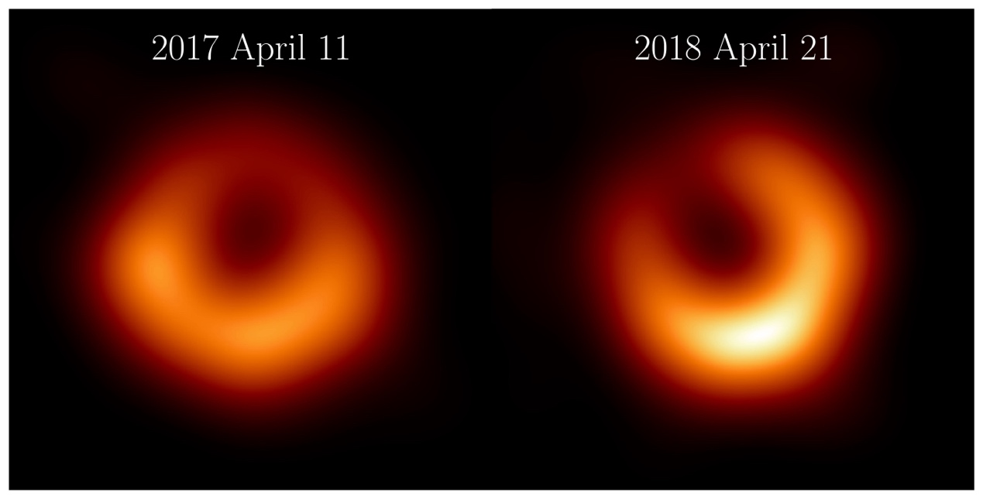
「事件視界望遠鏡」國際合作計畫公布2018年觀測到的M87黑洞新影像（右）， 顯示一個明亮發射光環，其大小與2017年觀測圖像（左）相同；此亮環圍繞著中央暗影，最亮處相對2017年已逆時鐘移動約30度，位於5點鐘位置。（圖片來源：事件視界望遠鏡計畫）

發表論文：
The Event Horizon Telescope Collaboration, The persistent shadow of the supermassive black hole of M87 I. Observations, calibration, imaging, and analysis, Astronomy & Astrophysics, January 18, 2024
doi: https://doi.org/10.1051/0004-6361/202347932

媒體聯絡人：
周美吟博士，中央研究院天文及天文物理研究所
(02) 2366-5415，cmy@asiaa.sinica.edu.tw
陳明堂研究員，中央研究院天文及天文物理研究所
0952-808081，mtchen@asiaa.sinica.edu.tw

